Tại giao diện màn hình trang chủ, bổ sung  Các khối thông tin gồm:  + (1) Tình trạng tạm hoãn xuất cảnh  + (2) Thông tin cá nhân:  - (2.1) Thông tin nghĩa vụ thuế  - (2.2) Thông tin thuế TNCN từ tiền công, tiền lương  - (2.3) Thông tin thuế sử dụng đất phi nông nghiệp  - (2.4) Danh sách địa điểm kinh doanh  + (3) Thông tin tổ chức/doanh nghiệp  + (4) Thanh điều hướng:  - Tiện ích  - Tổng quan  - Thông báo  - Cài đặt | 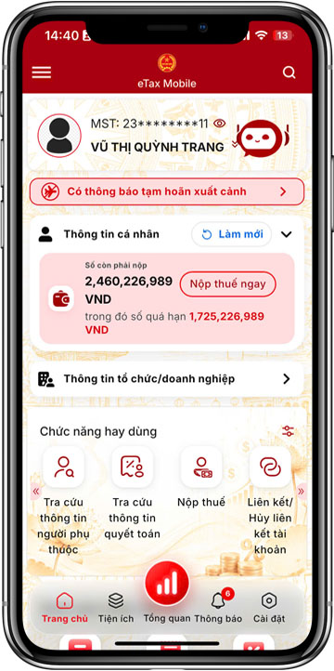
Tình trạng tạm hoãn xuất cảnh  - Hiển thị tình trạng tạm hoãn xuất cảnh của NNT (Tùy từng trường hợp mà hiển tên trạng thái khác nhau)  - Nhấn vào tình trạng tạm hoãn xuất cảnh: Hệ thống hiển thị chi tiết thông tin tạm hoãn xuất cảnh. | 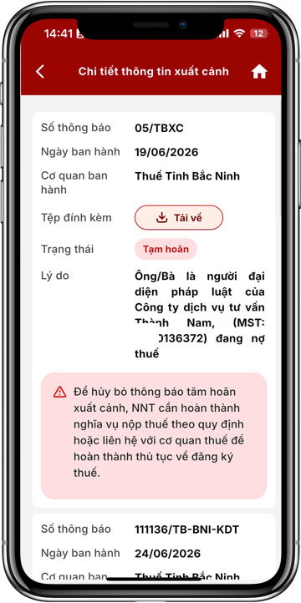
- Tại trường ‘Tệp đính kèm’, nhấn ‘Tải về’: Hệ thống hiển thị chi tiết thông báo định dạng PDF. | 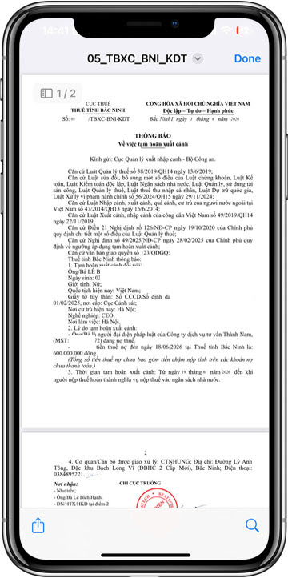
Trường hợp: NNT không có thông tin về tình trạng tạm hoãn xuất cảnh  Màn hình không hiển thị trạng thái tạm hoãn xuất cảnh. | 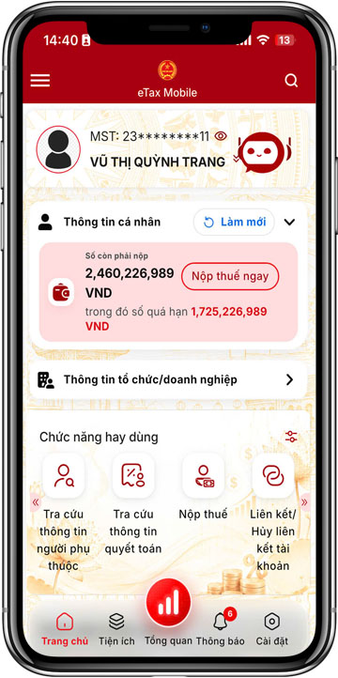
- Thông tin nghĩa vụ thuế:
+ Hiển thị Số thuế còn phải nộp, trong đó số thuế quá hạn của NNT

- Nhấn ‘Nộp thuế ngay’:  + Hệ thống chuyển sang màn hình Nộp thuế. Các bước nộp thuế giữ nguyên như hiện tại, không thay đổi. | 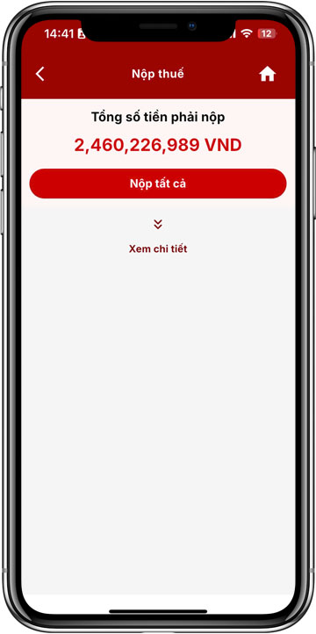
- Nhấn chọn ‘Thông tin thuế TNCN từ tiền lương, tiền công’:  + Hệ thống chuyển sang màn hình tra cứu thông tin quyết toán của NNT. Hỗ trợ tra cứu thông tin quyết toán của năm hiện tại -1, cho phép chọn lại năm quyết toán. | 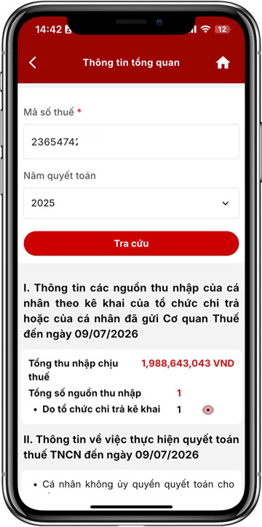
- Nhấn vào ‘Thông tin thuế sử dụng đất phi nông nghiệp’:  + Hệ thống hiển thị màn hình danh sách thửa đất phi nông nghiệp còn nợ thuế:  - Mã phi nông nghiệp: Hiển thị mã Phi nông nghiệp  - Địa chỉ: Hiển thị địa chỉ thửa đất  - Số thuế phải nộp năm <năm hiện tại>: Tổng số thuế phải nộp của năm hiện tại  - Số thuế còn lại phải nộp các năm trước <năm hiện tại>: Tổng số thuế phải nộp còn lại của các năm trước | 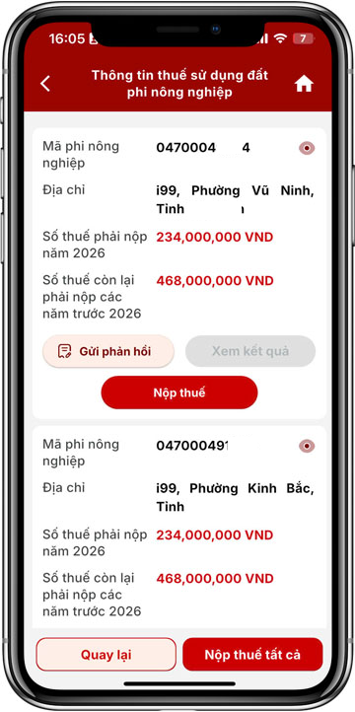
- Tại màn Thông tin thuế sử dụng đất phi nông nghiệp, trên từng mã PNN, nhấn vào ‘Gửi phản hồi’:  + Hệ thống hiển thị màn hình cho phép NNT gửi phản hồi theo mã PNN đến Cơ quan Thuế.  + NNT chọn; nhập nội dung phản hồi, đính kèm tối đa 5 file  (mỗi file ≤ 2MB). | 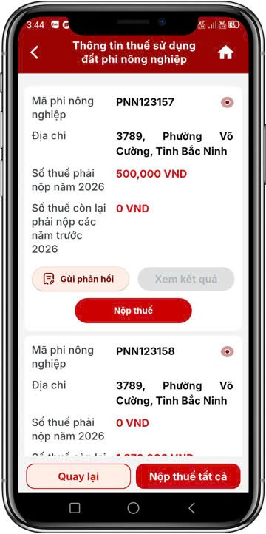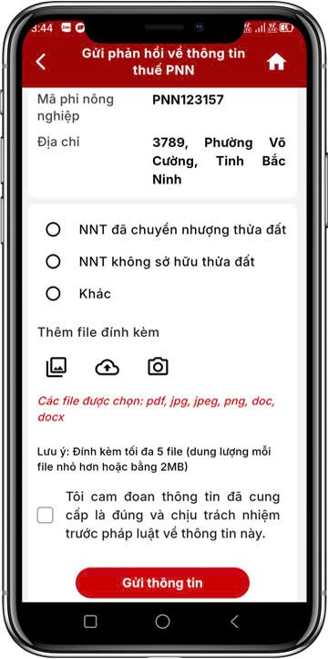
- NNT tích chọn cam đoan thông tin cung cấp là đúng và nhấn “Gửi thông tin”, hệ thống hiển thị màn hộp thoại xác nhận gửi phản hồi.  - NNT nhấn “Đồng ý”, hệ thống gửi phản hồi tới Cơ quan thuế và chuyển sang màn Gửi phản hồi thành công.  - NNT nhập nội dung phản hồi, đính kèm 1 file (tối đa 5mb). | 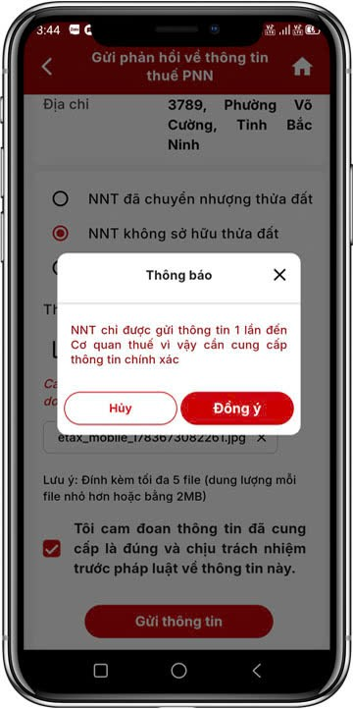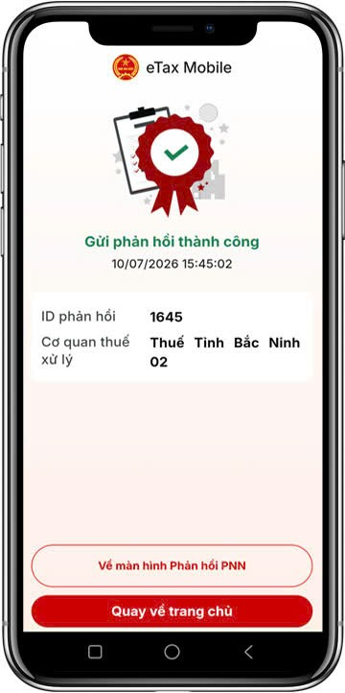
- Tại màn hình Thông tin thuế sử dụng đất phi nông nghiệp, nút Gửi phản hồi tại dòng khoản nộp NNT đã gửi phản hồi sẽ bị vô hiệu hóa và nút Kết quả sẽ hiển thị màu đỏ : CQT đang xử lý phản hồi.  - Trạng thái nút Kết quả hiển thị viền màu xanh : Phản hồi đã có kết quả, CQT đã xử lý phản hồi. | 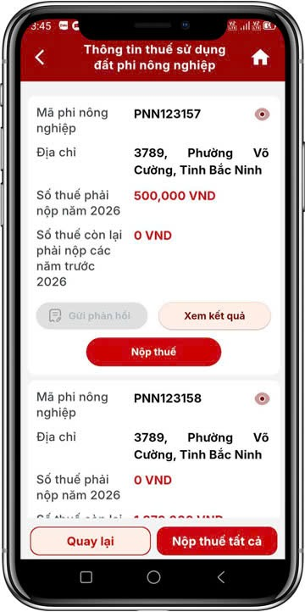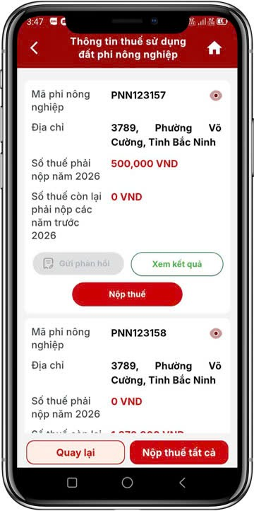
- NNT nhấn nút Xem kết quả: hệ thống hiển thị màn hình Tình trạng xử lý phản hồi: hiển thị các thông tin của phản hồi, trạng thái xử lý của phản hồi.  - Trạng thái Đang xử lý (là trạng thái Cơ quan thuế đang xử lý phản hồi).  Trạng thái Đã có kết quả (là trạng thái Cán bộ thuế của Cơ quan thuế đã trả lời phản hồi. | 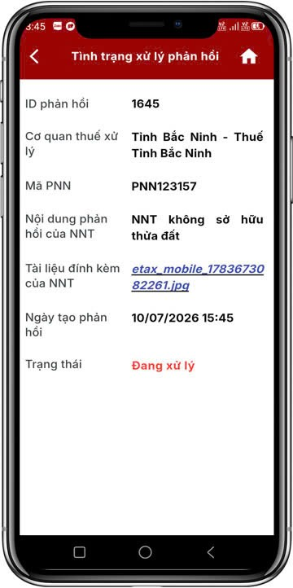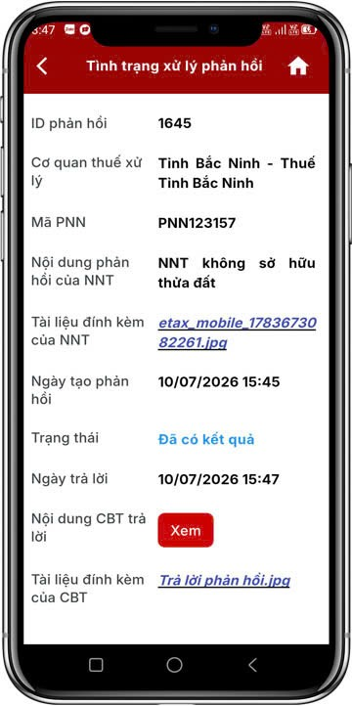
- Trường hợp trạng thái Đã có kết quả, phản hồi của NNT đã được CQT trả lời, NNT nhấn nút Xem: hệ thống hiển thị màn hình Chi tiết câu trả lời, hiển thị chi tiết nội dung Cán bộ thuế của Cơ quan thuế trả lời phản hồi của NNT  - NNT nhấn vào tên tài liệu đính kèm của CBT để xem nội dung chi tiết tài liệu đính kèm của CBT trả lời. | 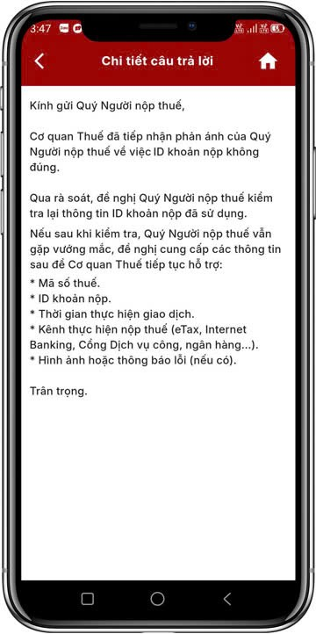
- Tại từng mã Phi nông nghiệp: Nhấn nộp thuế để nộp các khoản nộp của mã phi nông nghiệp tương ứng.  - Hoặc nhấn ‘Nộp thuế tất cả’ để nộp tất cả các khoản nộp của tất cả các mã phi nông nghiệp.  - Hệ thống chuyển sang màn hình chọn tài khoản thanh toán (Các bước nộp thuế tiếp theo giữ nguyên, không thay đổi) | 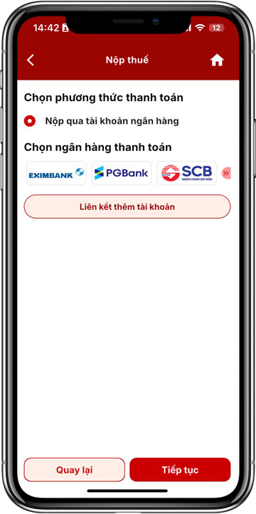
- Nhấn ‘Thông tin thuế về hoạt động kinh doanh’: Hệ thống điều hướng sang màn màn hình chức năng ‘Tra cứu thông tin địa điểm kinh doanh’. | 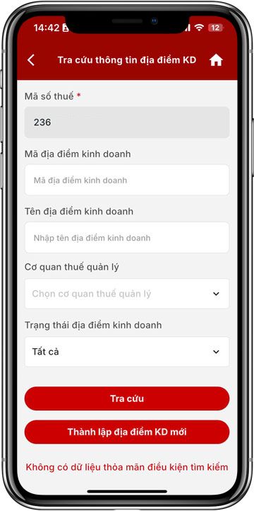
- Nhấn chọn ‘Thông tin tổ chức/doanh nghiệp’:  + Hệ thống hiển thị danh sách các tổ chức/doanh nghiệp mà NNT làm đại diện pháp luật. | 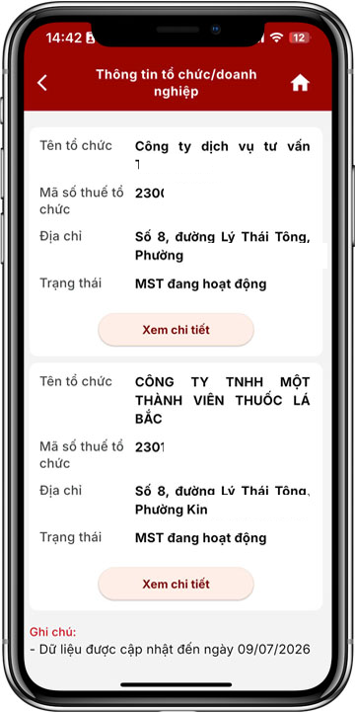
- Nhấn ‘Xem chi tiết’:  + Hệ thống hiển thị thông tin số thuế còn phải nộp, số tiền quá hạn của doanh nghiệp.  + Hiển thị thông tin cưỡng chế nợ thuế của doanh nghiệp (nếu có) | 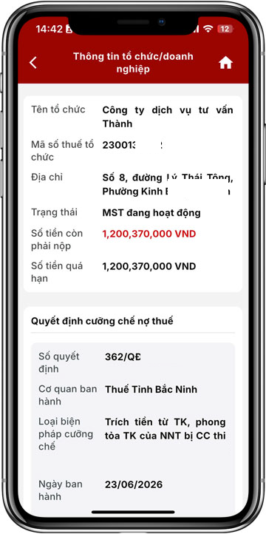
- Tại mục cưỡng chế nợ thuế:  + Tệp đính kèm: Nhấn Tải về, hệ thống hiển thị chi tiết quyết định cưỡng chế của doanh nghiệp định dạng PDF. | 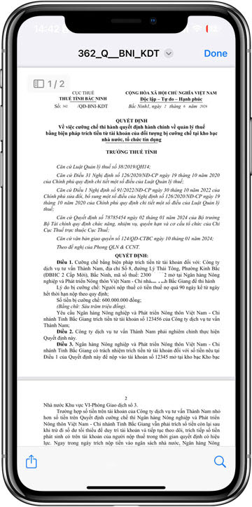
- Chức năng cài đặt  + Tại thanh điều hướng, nhấn vào chức năng ‘Cài đặt’, hệ thống hiển thị các chức năng:  - Thay đổi ảnh đại diện  - Đổi mật khẩu  - Hướng dẫn sử dụng  - Đăng nhập Face ID/vân tay  - Chọn ảnh nền  - Nhấn chọn ảnh nền, hệ thống hiển thị danh sách ảnh nền để NNT lựa chọn  - NNT lựa chọn ảnh nền, sau đó nhấn ‘Đồng ý’ để cập nhật ảnh nền cho màn hình trang chủ | 